Hudobná náuka

7. týždeň

M. Vozár: Pracovný zošit č.1: str. 24

Opakovanie - Noty

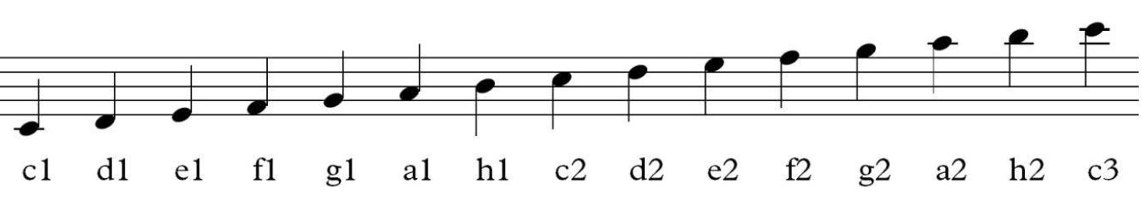

Úloha: Vypracujte stranu 24 – Spojte čiarou noty a ich názvy a doplňte názvy nôt.

8. týždeň

M. Vozár: Pracovný zošit č.1: str. 25

Dychové plechové nástroje

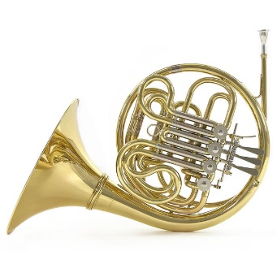
Plechové dychové nástroje: trúbka, lesný roh, pozauna, tuba (tieto nástroje sú vyrobené z tepaných plechov a kovových zmesí)
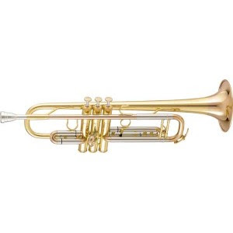
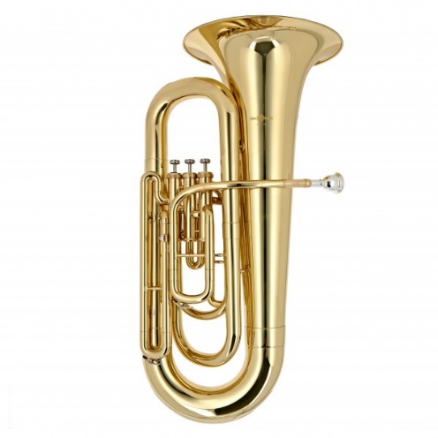

Trúbka Lesný roh

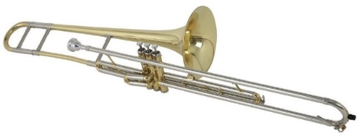
Pozauna Tuba
Úloha: Vypočujte si lesný roh - https://www.youtube.com/watch?v=n3S0zO0w78Y

9. týždeň

M. Vozár: Pracovný zošit č.1: str. 25

Stupnica C-dur, akord

- Stupnica je rad ôsmych tónov. Stupnica začína prvým základným tónom (vzdialenosť ôsmych tónov) napr. od c1 - c2.

- V durovej stupnici sú dva poltóny, medzi 3.- 4. stupňom a 7. – 8. stupňom.

- Názvy durových stupníc píšeme veľkými písmenami napr. C-dur, D-dur...
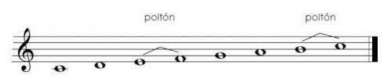
- Durové stupnice majú podľa sluchu veselý charakter.

c1 d1 e1 f1 g1 a1 h1 c2

Akord (trojzvuk) - tvorí ho prvý, tretí a piaty tón stupnice. V C-dur sú to tóny c,e,g.

Úloha:
Pozrite si toto video o Stupnici C-dur: https://www.youtube.com/watch?v=EsQwCk3dc7U

